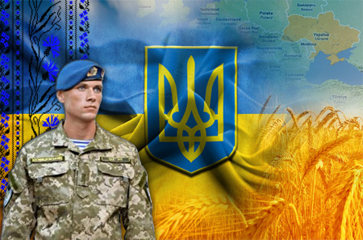

Відкритий урок мужності
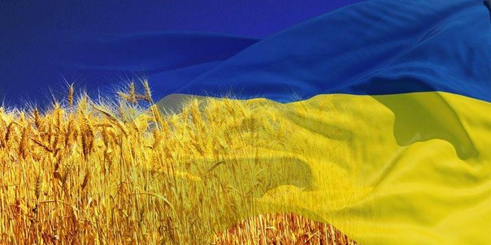
"Шануємо воїна"

присвячений
Дню Захисника України,

проведений в 4 класі
Попільнянської ЗОШ І-ІІІ ступенів №2
вчителькою початкових класів

Новіцькою Ніною Степанівною

Вступне слово вчителя:
- Шановні гості, батьки, діти!
Сьогодні ми проводимо відкритий урок мужності "Шануємо воїна", присвяченого Дню захисника України.
Це свято встановлено 14 жовтня 2014р. Указом Президента України Петра Порошенка з метою вшанування мужності та героїзму захисників незалежності і територіальної цілісності України, військових традицій і звитяг українського народу. Ще з козацьких часів день Покрови Пресвятої Богородиці 14 жовтня був днем вшанування українського війська.

Красивий, щедрий, рідний край
І мова наша солов'їна.
Люби, шануй, оберігай
Усе, що зветься …( Україна).

І-й ведучий:
У країні барвінковій дружно ми живемо всі.
Про життя щасливе мрієм на українській всій землі.
Хочем казку оживити, добро від зла уберегти.
Україна – рідна мати заповіла нам завжди.

Учні виконують пісню "Україна" слова Н.Іванюк, музика М.Ведмедері.

ІІ-й ведучий:
Щоби дбали про усе, те гніздо, що у діброві,
Про дідусеві казки, диво – світ у рідній мові,
Добрі справи і думки.

ІІІ-й ведучий:
Тут я народилася, тут росту
І тягнусь, мов квіточка, у висоту.
Лугом поміж квітами я іду, пісеньку осінню я веду
І лунає пісенька скрізь моя Батьківщину – сонечко славлю я!

Учні виконують пісню "Як складається пісенька?" слова А.Орел, музика О.Антоняка.

Вчитель:
- Діти, ми щасливі, що народилися і живемо в Україні. Україна - це наша історія. І поки ми пам'ятаємо історію свого народу, ми існуємо як нація. Вже багато років українці захищають свою незалежність, свободу, рідну землю. День захисника України – свято тих, хто ризикуючи своїм життям, захищають нас з вами, наші міста й села, мирне небо України. Ми згадаємо події, які відбувалися в Києві на Майдані Незалежності. Словами героїв Майдану говорить учень.

- Мам, сьогодні їду на Майдан,
Якщо не повернуся, мене вбили.
Та знаєш, мам, я дякую тобі
і ти завжди пишайся своїм сином.
Візьму щита, піду поміж людей,
І я прикрию їх від куль отих проклятих.
Вже знаєш, мам, дістало до грудей,
Як з вилами там брат іде на брата.
Я їду, бо це є моя земля,
я народився тут, і, може, тут й загину.
Ми вільні і ми любимо життя
та віддамо його за вільну Україну.
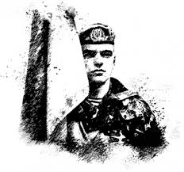
Учень:
Горить свіча і пам'яті сльоза
Додолу з неї краплями стікає
Земля ридає, плачуть небеса –
Майдан героїв з почестю ховає.
Небесна сотня білих журавлів,
Душа яких летить під небесами
Ніхто із них вмирати не хотів…
Хай вічна пам'ять лишиться за ними.
Горить свіча і пам'яті сльоза
Додолу з неї краплями стікає
Земля ридає, плачуть небеса –
Героїв Україна пам'ятає.

Вчитель:
Захисники України – це люди, які живуть серед нас. Це вони пройшли пекло війни. Вони і досі захищають нас від ворогів і зрадників на сході нашої держави. У зоні ведення бойових дій перебували і перебувають й наші земляки. Що таке "війна" розповідає учениця.

Учень:
Війна – це смерч, який змітає все повсюди.
Війна – це час, коли страждають, гинуть люди.
Війна – це шлях, який завжди веде в безодню.
Війна – це материнське серце, що стискається від болю.

Учень:
Реве земля від вибухів щоденних…
Усе в вогні, аж плавиться броня.
Довкола все в тілах, убитих, нескоренних.
Повсюди чути лиш – війна, війна, війна.

Учень:
Неспинно чути залпи градів,
Ворожі танки лізуть, мов чума.
Вже звикли до постійних бомбопадів
Забули слово – спокій,
адже на сході йде війна.

Учень:
Ти чуєш, мамо, постріли гармати.
Ти бачиш, мамо, в небі в'ється дим.
Я в руках тримаю автомата,
Не хочу, мамо, помирати молодим…

Фото АТО

Учень:
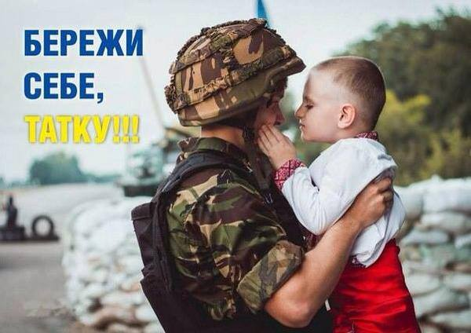
Мій розум сприйняти не хоче.
Це – не сон, не синдром маячні,
Ця війна не в далекій країні,
Не в Іраку, чи десь там в Чечні,
А в вишневій моїй Україні.
Саме зараз її вояки
Схід країни від зла захищають,
Б'ються на смерть мої земляки,
Кров'ю землю святу поливають.
Щоб країна ввійшла в майбуття
Вільна, сильна, без чвар та війни.
Віддають саме цінне – життя,
України найкращі сини.

Учні виконують українську народну пісню "Їхав козак за Дунай".

Вчитель:
В Будинку культури відбулося свято, на якому вшановували воїнів, захисників України. Для одержання медалей "Учасник АТО" на сцену піднімалися прості сільські хлопці – старші і зовсім юні 18-20 років.
419 наших земляків було мобілізовано, п'ятеро з них не повернулися додому. В зоні АТО воювали батьки наших учнів: Іщик Віктор, Ференцюк Василь, Гаращук Сергій, Білоус Олександр.
Іловайськ, Донець, Луганськ…

Учень:
Там кров'ю воїнів умилась матінка – земля…
Ми будемо героїв пам'ятати,
Бо то рубець на тілі нашої землі,
Бо наші воїни пішли нас захищати,
Та найцінніше віддали – життя свої.

Учень:
Батьки живуть,
Вдивляються у даль і ще чекають,
Що син вернеться, чи пришле привіт.
На небі вони, щоб ясніше було
України майбутнє…
Загадаємо, люди, їх усіх у цей день поіменно…
Уся їх вина – що уміли Україну любити.

Герої Попільні:
Віталій Шайдюк
Ігор Юрченко
Юрій Ковальчук
Віктор Олійник.

Учні розповідають про життєвий шлях воїнів-захисників.

Вчитель:
На телевізійному каналі "1+1" показували трагічні події, які відбувалися 31 липня 2015року в селі Андрушки Попільнянського району. Село прощалося із 24-річним Юрієм Ковальчуком, воїном АТО, єдиним сином у батьків. Залишилась дружина і маленька донечка. Перегляд відео-фрагменту виступу командира батальйону, в якому служив Юрій Ковальчук.

Учень:
Їм би жити і жити…
Вони ж умирали героями.
Ціну добре знали словам.
"Краще смерть, ніж неволя."
І їх згадують люди безстрашними воїнами,
Бо їм захищать Україну Богом дано.

Вчитель:
Внаслідок російського військового вторгнення на схід України кількість людських жертв станом на вересень 2015 року становить: загиблих – 7962 людини, поранених – 17800 осіб. Як повідомив начальник Управління цивільно-військового співробітництва Збройних сил України Олексій Ноздрачов, що за час проведення АТО на Донбасі загинули близько 2,4 тисяч військовослужбовців. Пам'ять про мужніх воїнів, патріотів, які віддали своє молоде життя, відстоюючи незалежність України, назавжди буде в наших серцях.

Пісня "Прошу в неба" слова В.Човник, І.Федишин, музика І.Федишин.

Учень:
Болить душа за Україну
І кровоточить ніж в спині.
Стріляє той, хто братом був,
Але за гроші все забув.
Болить душа за Україну,
То мати проводжає сина
На цю безжалісну війну,
Криваву праведну борню.
Болить душа за Україну,
Але надія не згаса.
Зустріне мати живим свого сина,
І мирна зацвіте весна.
І знов розквітне Батьківщина,
І зацвітуть сади, лани,
В міста повернуться родини,
Щоб більше не було війни.

Учні виконують українську народну пісню "За широким, за Дніпром".

Учень:
Так хочеться нам жити в Україні,
І чути кожен день, що ми єдині,
Що скоро буде, як раніше все.
І Боженька нам миру принесе,
Але війна на сході не вщухає…
Страшенна смерть героїв забирає.
Там все частіше постріли лунають,
Але ж ми знаємо: "Герої не вмирають!"
Ми віримо, що Україна переможе,
І хай Господь нам в цьому допоможе,
І українці будуть мирно жити,
І Батьківщину все життя любити!

Вчитель:
Згадайте настанови матері Терези настоятельки Ордена Милосердя що таке життя. Діти обговорюють кожен з рядків цього звернення найвідомішої у світі благодійниці.

Учні:
Життя – це можливість. Скористайся нею!
Життя – це краса. Захопися нею!
Життя – це мрія. Здійсни її!
Життя – це боротьба. Стань борцем!

Учень:
Я вірю в те, що час настане миру.
Адже молитва матерів – то є велика сила.
Сини і дочки, всі повернуться додому
Живі, щасливі, радісні й здорові.
А сльози матерів, які течуть рікою – зупиняться,
Бо наші воїни принесуть нам Перемогу.

Вчитель:
-Ви, діти, майбутні захисники України. То ж ростіть спритними, розумними, сміливими, мужніми, щоб вами пишалося наше село, пишалася Україна.
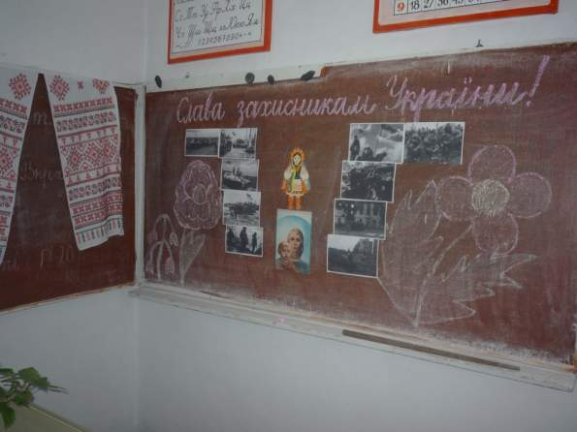
Ведучі:
Миру і спокою кожну хвилину,
Щастя і радості в кожну родину.
Хай процвітає життя в Україні!
Мирного неба, хай збудуться мрії!



